Espacio curricular | Profesor | Libro | Imagen de tapa
Lengua y Literatura | Fátima Roldan | Prácticas del lenguaje 2. “Nuevo Huellas”. Editorial Estrada (ISBN: 978-950-01-3049-3) | 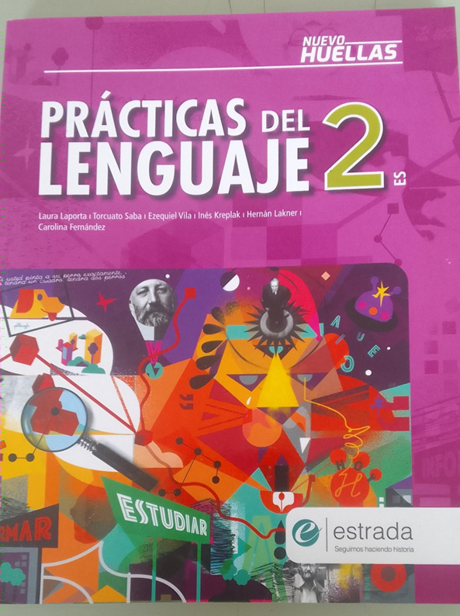
Matemática | Silvina Gutiérrez | Matemática II.  Editorial Puerto de Palos. Serie Dinámica. | 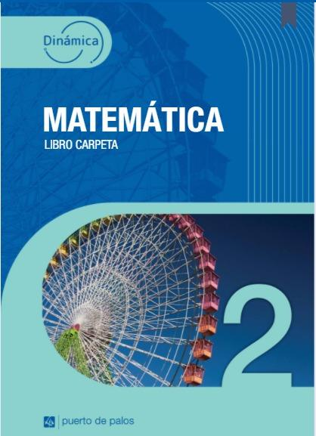
Historia | Ana María Alsina | Historia 2: La época moderna en Europa y América. Editorial Estrada. | 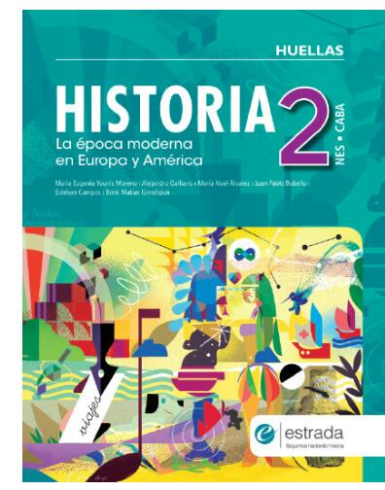
Geografía | Ricardo Fuglistaler | Geografía de América  Editorial Edelvives | 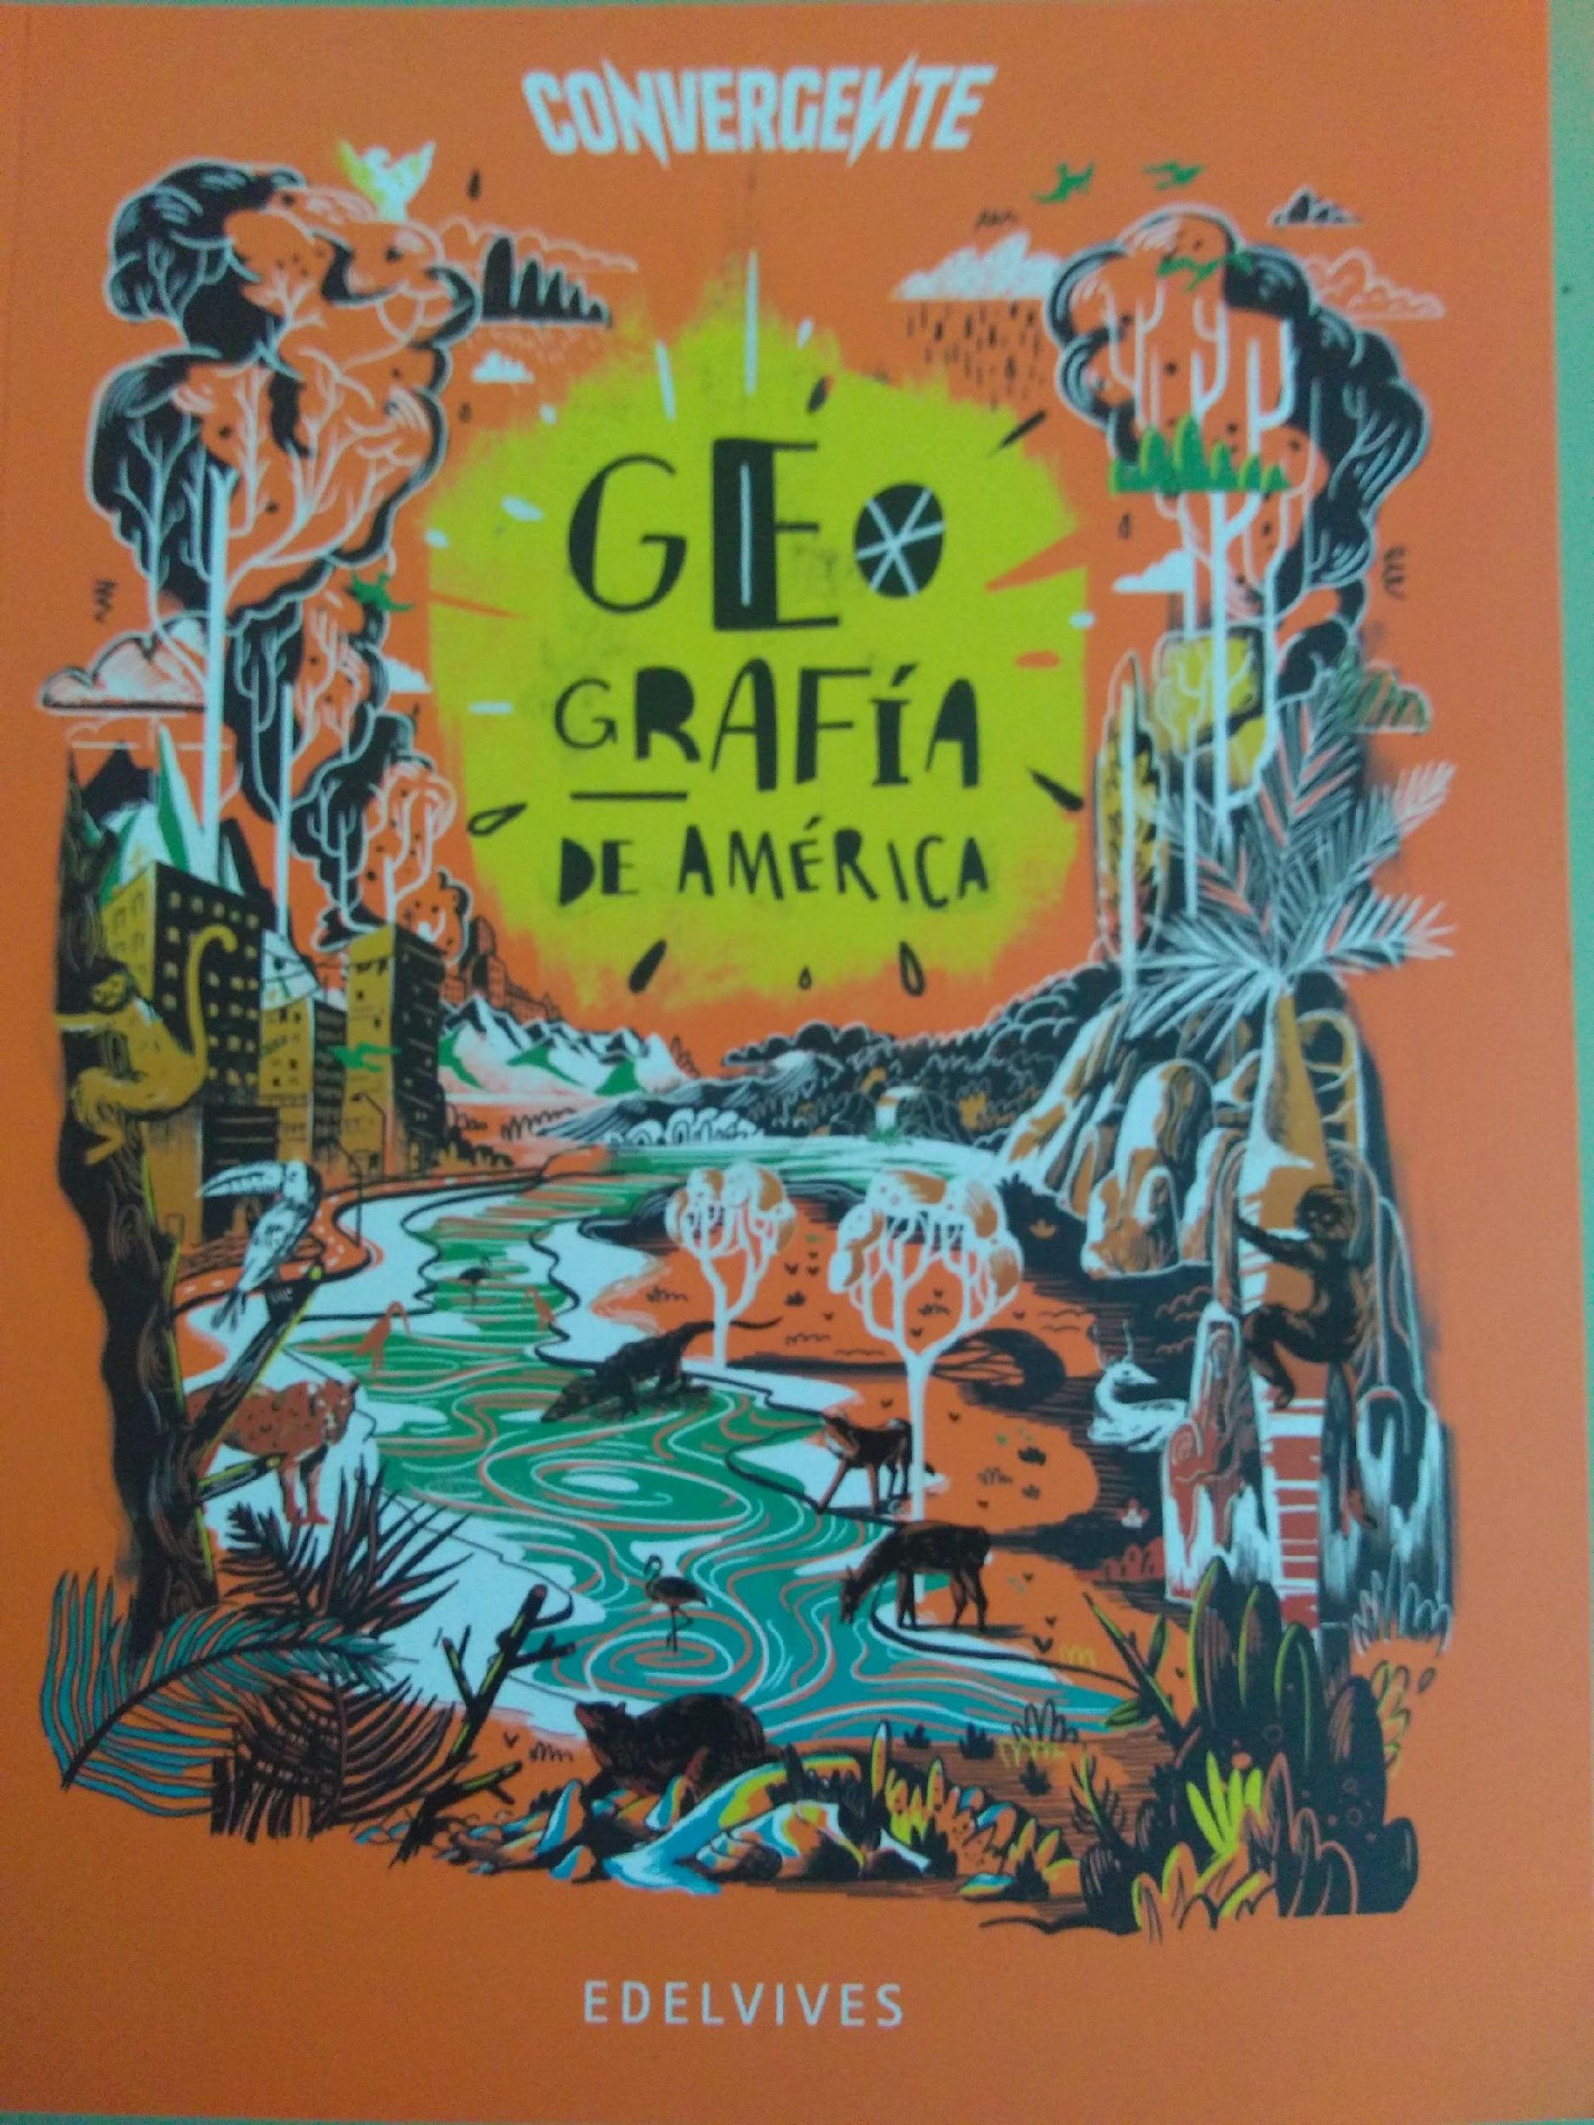
Biología | Celeste Alvarez Bohle | Biología para Pensar. Intercambio de materia y energía de los sistemas  Biológicos: de la célula a los ecosistemas. Editorial Kapelusz norma. 2010. | 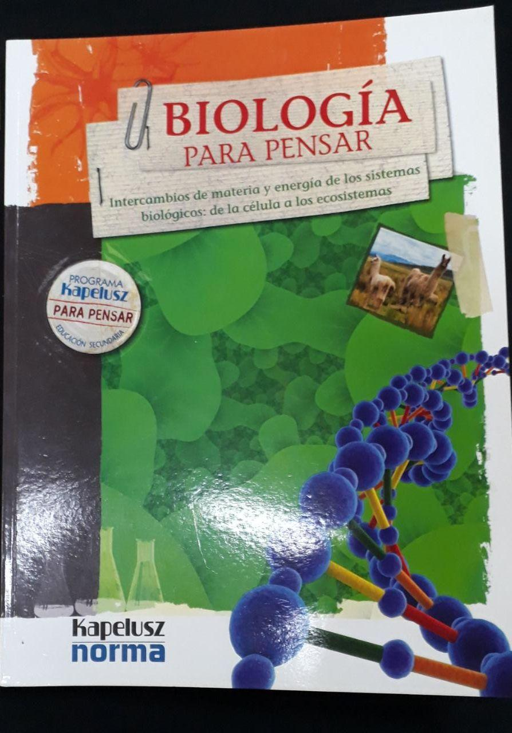
Físico Química | Sara Chequín | Bazo, R, Costa M, Gleiser, M. (2019). Física y Química I. Buenos Aires. Edelvives.  Convergente. | 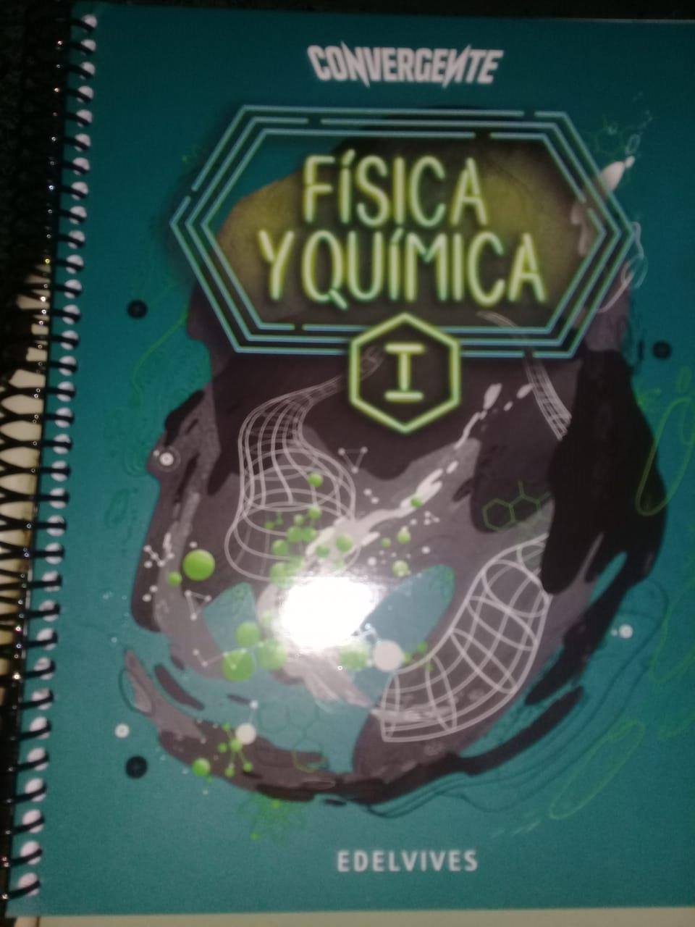
Formación Ética y Ciudadana | Analía Meana | Ciudadanía 2. Formación ética y ciudadana. El Estado. La Constitución Nacional. Ciudadanía política. Convivencia. Ed. Estrada (ISBN: 9789500125024) | 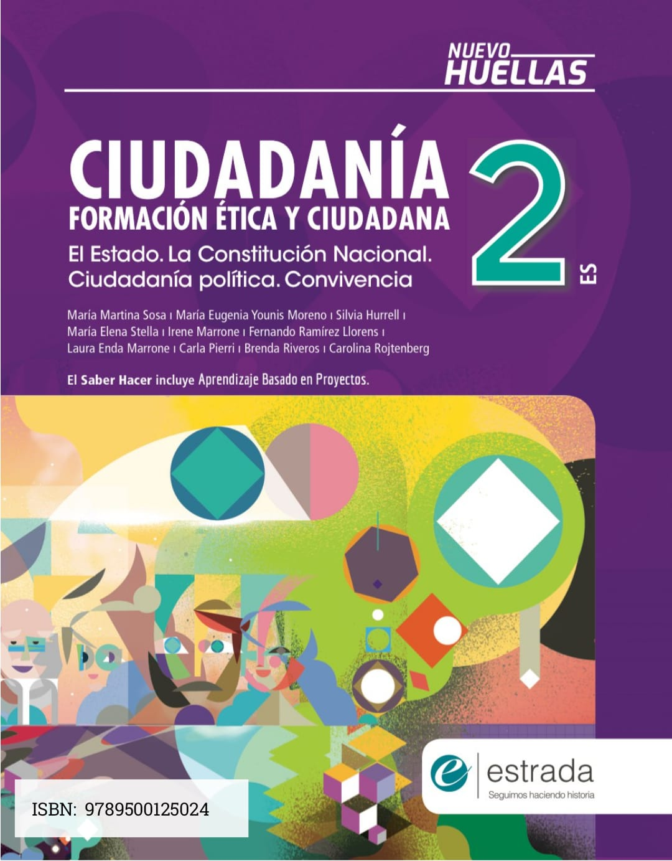
Educación Tecnológica | Julia Pérez | Cuadernillo confeccionado por el docente. | Se publicara en el mes de febrero
Educación Artística | Sara Álvarez del Yesso | Cuadernillo confeccionado por el docente. | Se publicara en el mes de febrero
Informática | Eva Edit Giménez | Cuadernillo confeccionado por el docente. | Se publicara en el mes de febrero
Educación Física |  | Cuadernillo confeccionado por el docente. | Se publicara en el mes de febrero

